История Старосокольнической сельской библиотеки-клуба.

Согласно паспорту Государственной массовой библиотеки Горьковская сельская библиотека была основана в 1944 году. По свидетельству старожилов открытие библиотеки состоялось 20 июля 1944 года. Она была расположена в помещении Горьковского сельского совета.
В 1949 году по данным паспорта общая площадь библиотеки составляла 38 кв.м. В штате числился один библиотекарь с семилетним образованием. Фонд библиотеки насчитывал 1033 экз. книг. В библиотеке было 130 читателей, том числе детей до 16 лет – 67.
В 1970 году библиотека была переименована в Старосокольническую сельскую библиотеку. Старосокольническая библиотека в 1979 году входит в состав Новосокольнической ЦБС. С 1997 года находится в помещении бывшего детского сада.

С 1945 по 1963 г.г. в библиотеке работали: Овчинникова Т.С., Захарова Н.М., Яковлева В.В., Яковлева Е.Т., Леонова З.И.

Шлотова
Вера Алексеевна
1927 – 2008 г.г.

С 1963 г. по 1990 г. в Старосокольнической сельской библиотеке работала Вера Алексеевна Шлотова. В 1979 году Старосокольническая библиотека входит в состав Новосокольнической ЦБС. Перед своими читателями Вара Алексеевна выступала с лекциями, беседами и интересными обзорами литературы. Со школьниками постоянно проводила читательские конференции, устные журналы. Вера Алексеевна пользовалась большим авторитетом среди жителей Маевского сельского совета. Неоднократно избиралась депутатом сельского Совета, дважды принимала участие в переписи населения. За многолетний труд удостоена звания «Ветеран труда».

С 1990 года – по настоящее время в Старосокольнической библиотеке работает Белявская Валентина Евгеньевна. На протяжении многих лет Старосокольническая сельская библиотека одна из лучших в районе: выполняются плановые показатели работы, внедряются новые формы и методы обслуживания пользователей, читателям всегда представляется информация по их запросам в полном объёме. В 2004 году библиотека получила в подарок от «Фонда Ельцина» комплект книг в количестве более 150 экз.
Валентина Евгеньевна активно работает по изучению и сохранению истории родного края совместно с главой Администрации Окнийской волости, читательским активом по программам краеведческой деятельности «Край мой – гордость моя», «К селу родному прикоснись».

В библиотеке создан мини-музей крестьянского быта, где собраны экспонаты – предметы старины, рукоделие, инструменты, кухонная утварь и многое другое. Всё это вызывает неподдельный интерес детей и юношества, заставляет задумываться о прошлом наших предков, побуждает бережнее относиться к своей малой родине. Мини-музей постоянно пополняется новыми экспонатами.

В 2004 году Старосокольническая сельская библиотека стала лауреатом областного конкурса «Библиотека года» по теме «Библиотека – центр продвижения книги и чтения», получила диплом 2 степени, денежное вознаграждение. Валентина Евгеньевна постоянно принимает участие и в районных конкурсах. В 2011 году заняла II место в конкурсе «Библиотека года», в 2014 году Старосокольническая сельская библиотека-клуб победитель конкурса «Край, в котором мы живем» среди сельских библиотек района.

С апреля 2011 года библиотека реорганизована в Старосокольническую сельскую библиотеку-клуб. В 2014 году в рамках программы «Культура России» получила статус модельной.

В.Е. Белявская награждена Почётной грамотой Новосокольнического района, Почётной грамотой Государственного комитета Псковской области по культуре. Валентина Евгеньевна пользуется заслуженным авторитетом среди коллег и односельчан, с 2005 года является депутатом Собрания депутатов сельского поселения «Окнийская волость».

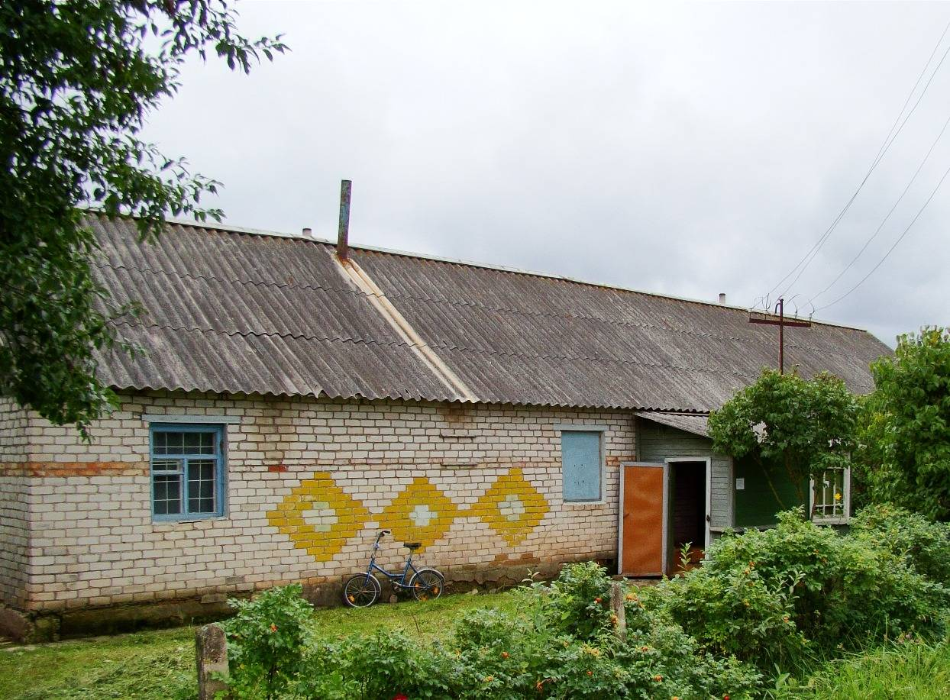

Здание Старосокольнической сельской библиотеки-клуба

